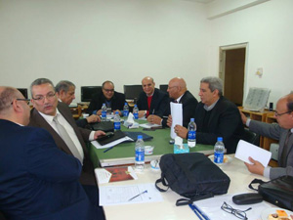
مركز ضمان الجودة ينظم زيارات لمراجعة ومتابعة كليتي الزراعة وهندسة شبرا قبل اﻻعتماد
نظم مركز ضمان الجودة بناء على قرار الأستاذ الدكتور/ علي شمس الدين - رئيس الجامعة زيارات مراجعة ومتابعة لكليتي الزراعة وهندسة شبرا قبل زيارة اﻻعتماد من الهيئة القومية لضمان جودة التعليم واﻻعتماد، وذلك في الفترة من 2016/02/11 حتى 2016/02/14، هذا وتتكون لجنة المراجعة من الأستاذ الدكتور/ عبدالرحيم شولح – مستشار رئيس الجامعة للتطوير والتأهيل والإعتماد ... رئيسا للجنة، وعضوية كلا من الدكتور/ سعد محمود سعد، الدكتور/ محمود أبوالروس، الدكتور/ إبراهيم صادق، الدكتور/ إبراهيم راحج، الدكتور/ محمود عبدالصبور، الدكتور/ جمال سوسة.
وتقوم اللجنة بالتنسيق مع السادة عمداء كليتي الزراعة والهندسة بشبرا لإحراء دراسة إستطلاعية لمدى إستيفائهما لمعايير الإعتماد ومتطلبات الهيئة والإجراءات التصحيحية وتقارير الإرجاء التى وردت وإعداد تقرير متكامل.

